МИНИСТЕРСТВО ОБРАЗОВАНИЯ ТВЕРСКОЙ ОБЛАСТИ
Государственное бюджетное профессиональное образовательное учреждение «Бежецкий колледж им. А.М. Переслегина»

РАБОЧАЯ ПРОГРАММА
дополнительной общеобразовательной общеразвивающей программы социально – педагогической направленности для детей дошкольного возраста
«Робототехника с английским языком»

Возраст детей: 4-6 лет
Срок реализации программы:

База реализации программы:
учебно-производственный комплекс
ГБП ОУ «Бежецкий колледж им. А.М.Переслегина»
специальности 44.02.01 Дошкольное образование
Центр «Компьютерное детство»

ОДОБРЕНО УТВЕРЖДАЮ
на заседании предметно – цикловой директор ГБП ОУ
комиссии колледжа «Бежецкий колледж
Протокол №_ от «___» ___ 202__ г. им. А.М.Переслегина»
Председатель______(___________) _______Никитин П.Н.
«__»____ 202__ г.

СОСТАВИТЕЛЬ:
А.В.Герасимова – преподаватель английского языка ГБП ОУ «Бежецкий колледж им. А.М. Переслегина», Курганова Анастасия, студентка 4 курса специальности 44.02.01. Дошкольное образование.

Программа является собственностью ГБП ОУ «Бежецкий колледж им.А.М.Переслегина».Для использования, размножения, переработки необходимо подать заявку в ГБП ОУ «Бежецкий колледж им.А.М.Переслегина».
171980, Тверская обл., г.Бежецк, ул.Спасская, д.6/17, тел./факс: 8(48231)2-03-33

ПОЯСНИТЕЛЬНАЯ ЗАПИСКА
Дополнительная общеобразовательная общеразвивающая программа социально – педагогической направленности для детей дошкольного возраста «Робототехника с английским языком» является модельной модульной программой:
-программа ориентирована на удовлетворение индивидуальных потребностей, обучающихся в интеллектуальном и техническом творчестве;
-программа направлена на формирование словарного запаса и грамматических конструкций английского языка, умения применять их в жизни;
-на реализацию интересов детей дошкольного возраста в сфере конструирования, моделирования, развитие их информационной и технологической культуры.
Направленность программы: социально – педагогическая.
АКТУАЛЬНОСТЬ ПРОГРАММЫ
Робототехника в образовании – это междисциплинарные занятия, интегрирующие в себе науку, технологию, инженерное дело, техническое творчество и основанные на активном обучении детей. Данное направление деятельности способно положить начало формированию у дошкольников целостного представления о мире техники, устройстве конструкций, механизмов и машин, их месте в окружающем мире. Реализация этого направления позволяет стимулировать интерес и любознательность, развивать способности к решению проблемных ситуаций, умение исследовать проблему, анализировать имеющиеся ресурсы, выдвигать идеи, планировать решения и реализовывать их.
Игра ребенка с конструктором UARO близка к конструктивно – технической деятельности взрослых. В программе курса «Робототехника с английским языком» конструирование является одним из способов усвоения английского языка. При помощи конструктора дети визуализируют предметы, а в дальнейшем и ситуации, которые изучают. Таким образом оказываются задействованы все типы восприятия информации, что благотворно влияет на усвоение материала.
Кроме того, реализация данного направления помогает развитию коммуникативных навыков на иностранном языке у обучающихся за счёт активного взаимодействия детей в ходе групповых занятий. В современном мире немаловажную роль играет владение английским языком. Очень важно познакомить детей с английским языком еще в юном возрасте, чтобы у них сформировалось общее впечатление и понимание. В дальнейшем они смогут совершенствовать свои навыки без особого труда и перед ними откроется гораздо больше возможностей для реализации своего потенциала.
ОТЛИЧИТЕЛЬНАЯ ОСОБЕННОСТЬ ПРОГРАММЫ
Новизна программы заключается в объединении английского языка и робототехники. Данное сочетание является принципиально новым направлением в дополнительном образовании и помогает учащимся развиваться сразу в двух, казалось бы, очень разных направлениях: техническом и лингвистическом.
Программа построена на основе метода «от простого к сложному». Благодаря тому, что английский язык изучается в совокупности с конструированием, дети лучше запоминают материал, т.к. кроме визуального и аудиального восприятия у них еще задействовано тактильное восприятие.
Отличительной особенностью данной программы так же является использование образовательного конструктора UARO, работа с этим конструктором позволяет детям изучить основные принципы работы многих машин и механизмов.
ФОРМЫ И МЕТОДЫ ПРОВЕДЕНИЯ ЗАНЯТИЙ
Обучение по программе проходит в 2 уровня.
Первый уровень программы направлен на ознакомление с английским языком. В программу первого уровня входят основные темы, включающие английские слова и фразы, достаточные для овладения детьми на начальном этапе изучения иностранного языка. Для реализации этого уровня используются видео уроки на английском языке с элементами конструирования, рабочая тетрадь № 1.
Второй уровень ставит перед собой цель глубже погрузить ребенка в мир английского языка и открыть для него новые темы. Второй уровень, более расширенный по сравнению с первым. По итогам курса ребенок будет владеть базовым уровнем английского языка.
Для реализации 2 го уровня программы используются презентации, адаптированные для проведения занятий с детьми дошкольного возраста и включающих в себя, как произношение английских слов носителями языка, так и карты сборок моделей из конструктора UARO. Также для этого уровня разработана рабочая тетрадь № 2.
Для организации всех уровней программы предусмотрено применение дидактической игры «Кодики – ходики». Игра направлена на формирование логического и алгоритмического мышления детей во время изучения английского языка.
Итогом каждого занятия становится представление готовой модели или коллективной работы, представление проекта, мини – выставка моделей.
АДРЕСАТ ПРОГРАММЫ
Осваивать программу могут дети в возрасте 4-6 лет, не имеющие базовых знаний английского языка или имеющие начальные навыки владения английским языком.
СРОКИ РЕАЛИЗАЦИИ И ОБЪЕМ ПРОГРАММЫ
Срок реализации: 1 год обучения.
Общее количество часов в год: 72 часа.
Количество часов в неделю: 2 акад.часа.
Режим занятий: 2 раза в неделю.
Продолжительность занятий: 2 акад.часа.
Продолжительность образовательной деятельности устанавливается в соответствии с требованиями и не превышает 30 минут. В середине занятий проводятся физкультурные минутки.
Формы организации: в группах по 5-8 человек.
Виды занятий: теоретические, практические, игровые ситуации.
Цель программы
Знакомство с азами английского языка и приобретение навыков общения на английском языке посредством использования конструирования и робототехники.
Задачи программы
Дидактические:
-познакомить ребят с деталями конструктора, закрепить умение работать с различными конструкторами;
-познакомить детей с простыми и часто используемыми словами и фразами на иностранном языке;
-научить размещать в пространстве различные геометрические тела, создавая более сложную определенную конструкцию конкретного назначения;
-научить правильно использовать выученные выражения на английским в подходящих ситуациях.
Развивающие:
-развивать чувство формы при создании моделей;
-развивать речевые способности при имитации определенных ситуаций;
-развивать наглядно – действенное и наглядно – образное мышление, воображение, внимание и память.
Воспитательные:
-формировать интерес к конструированию и английскому языку;
-прививать умение использовать лексику в различных коммуникативных ситуациях;
-вырабатывать аккуратность при работе с различными материалами;
-формировать умение выполнять коллективную работу.

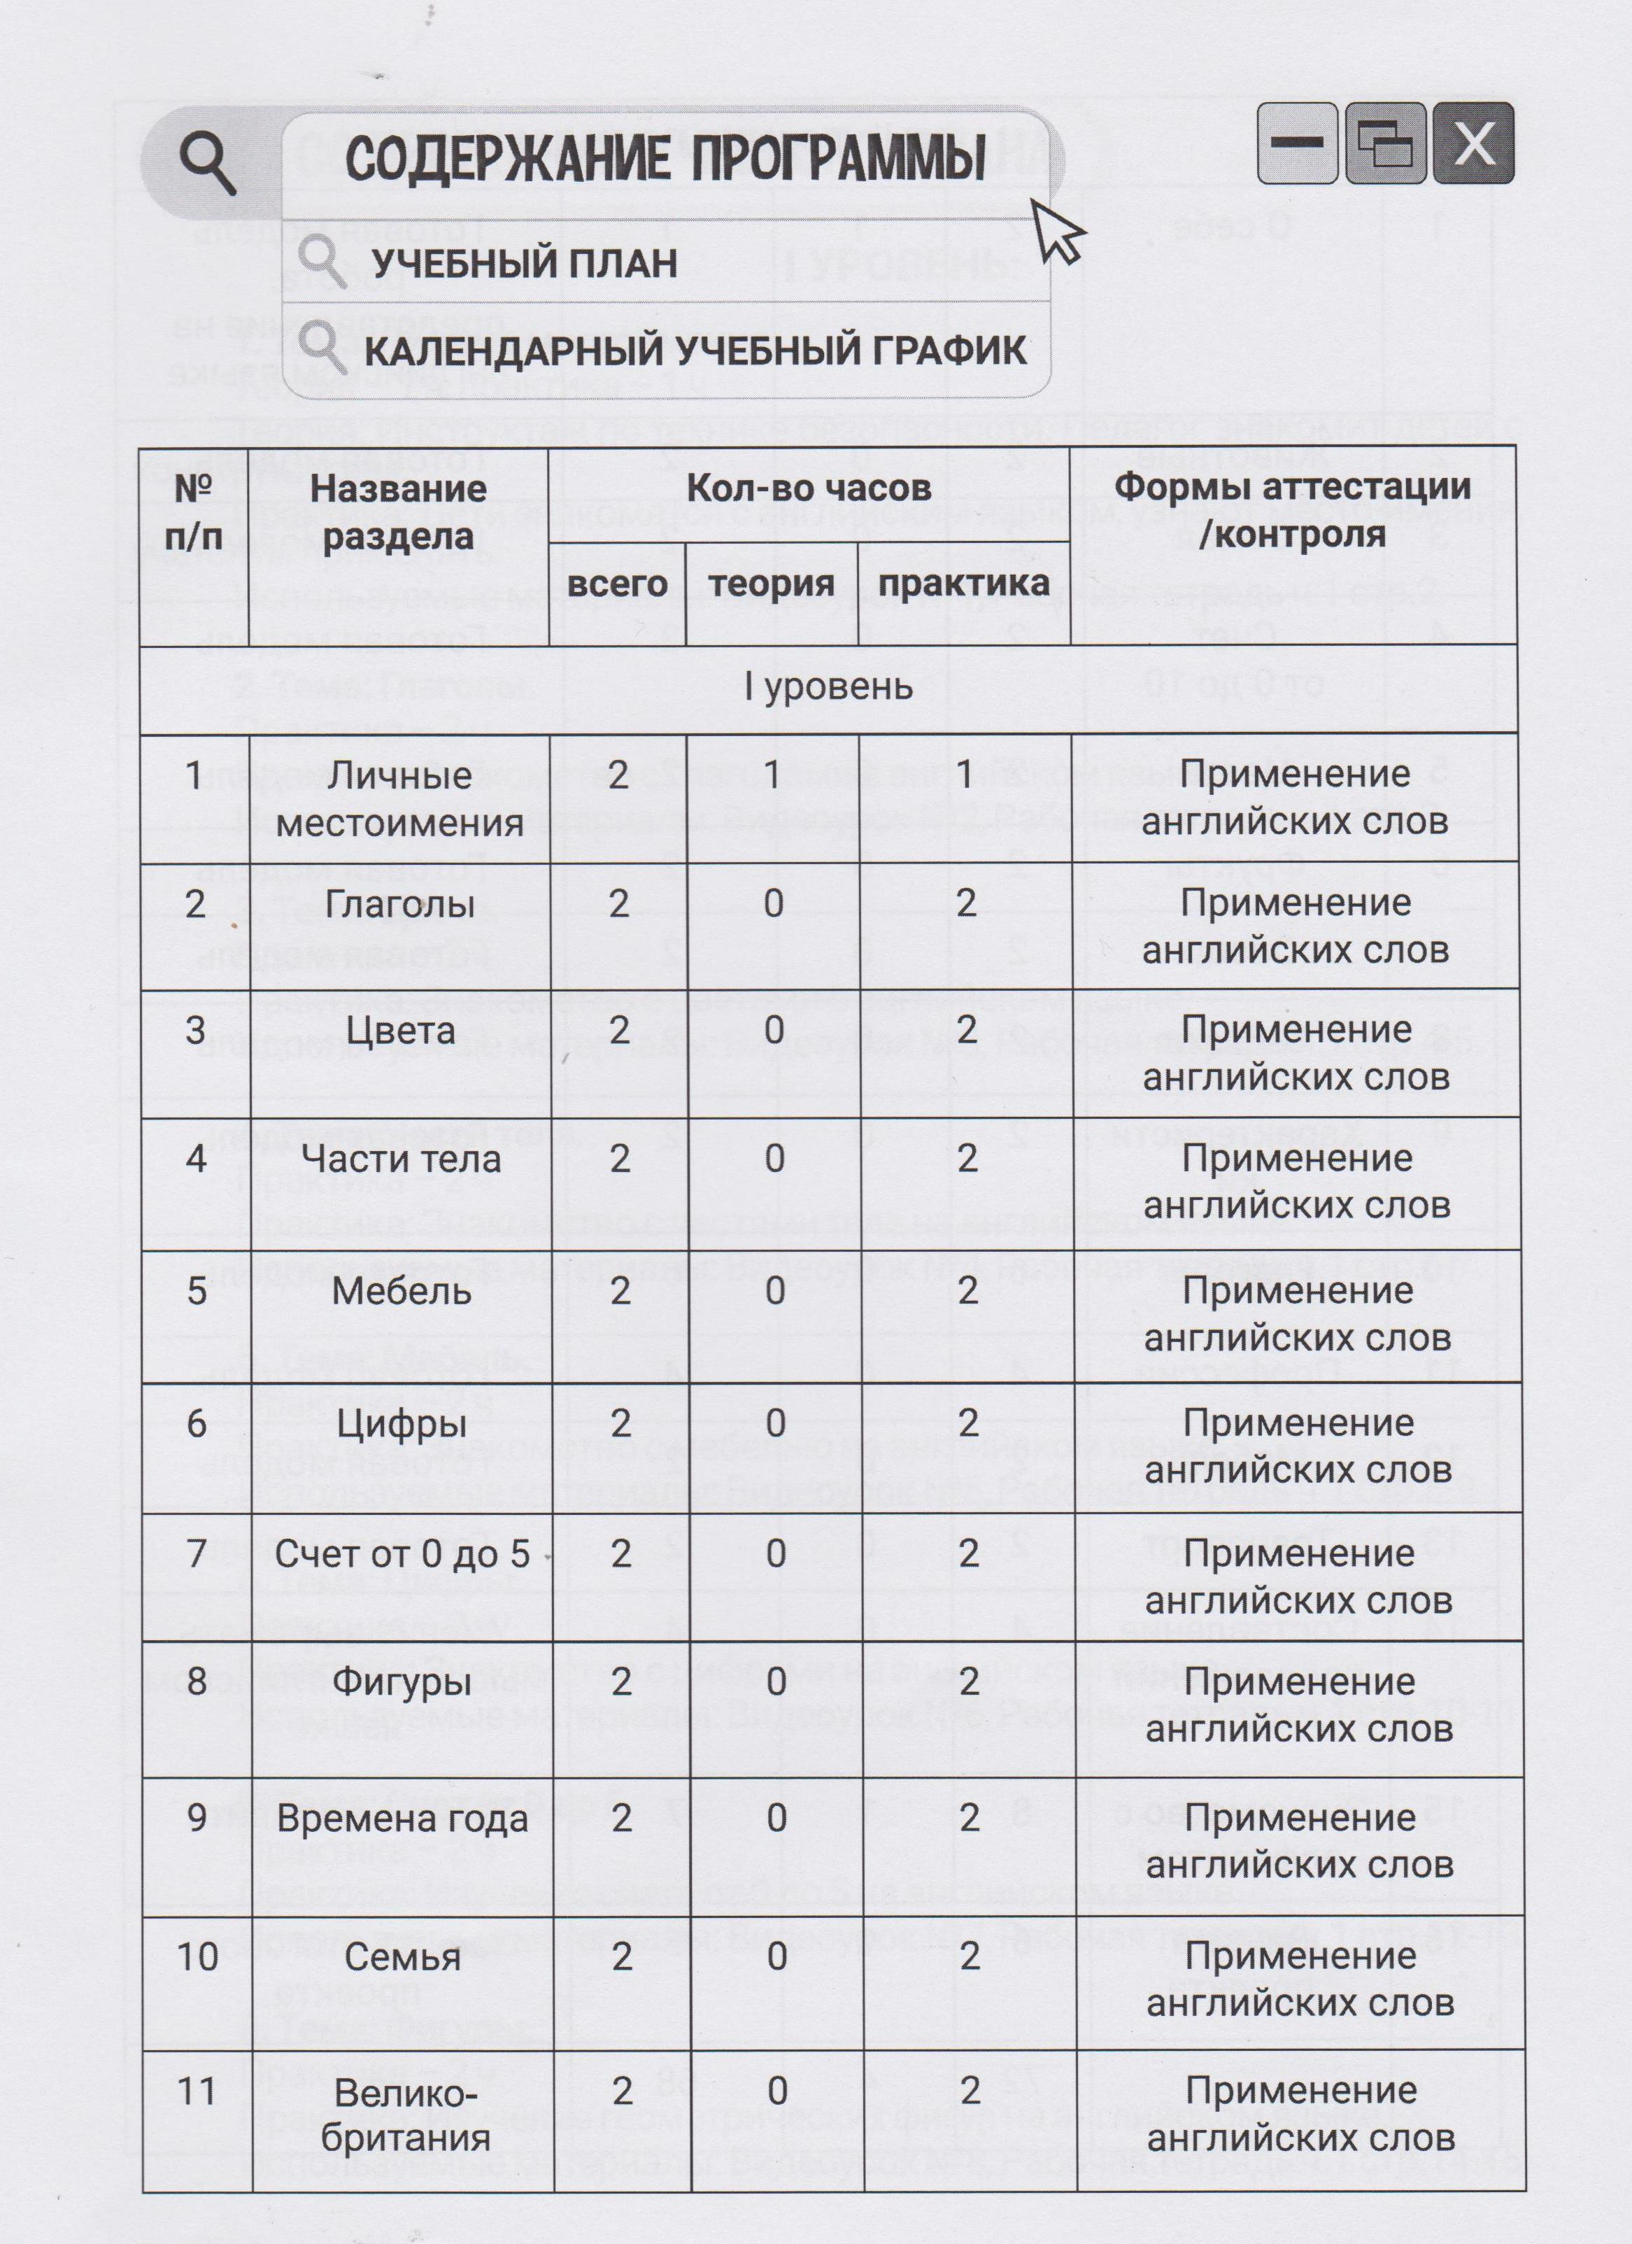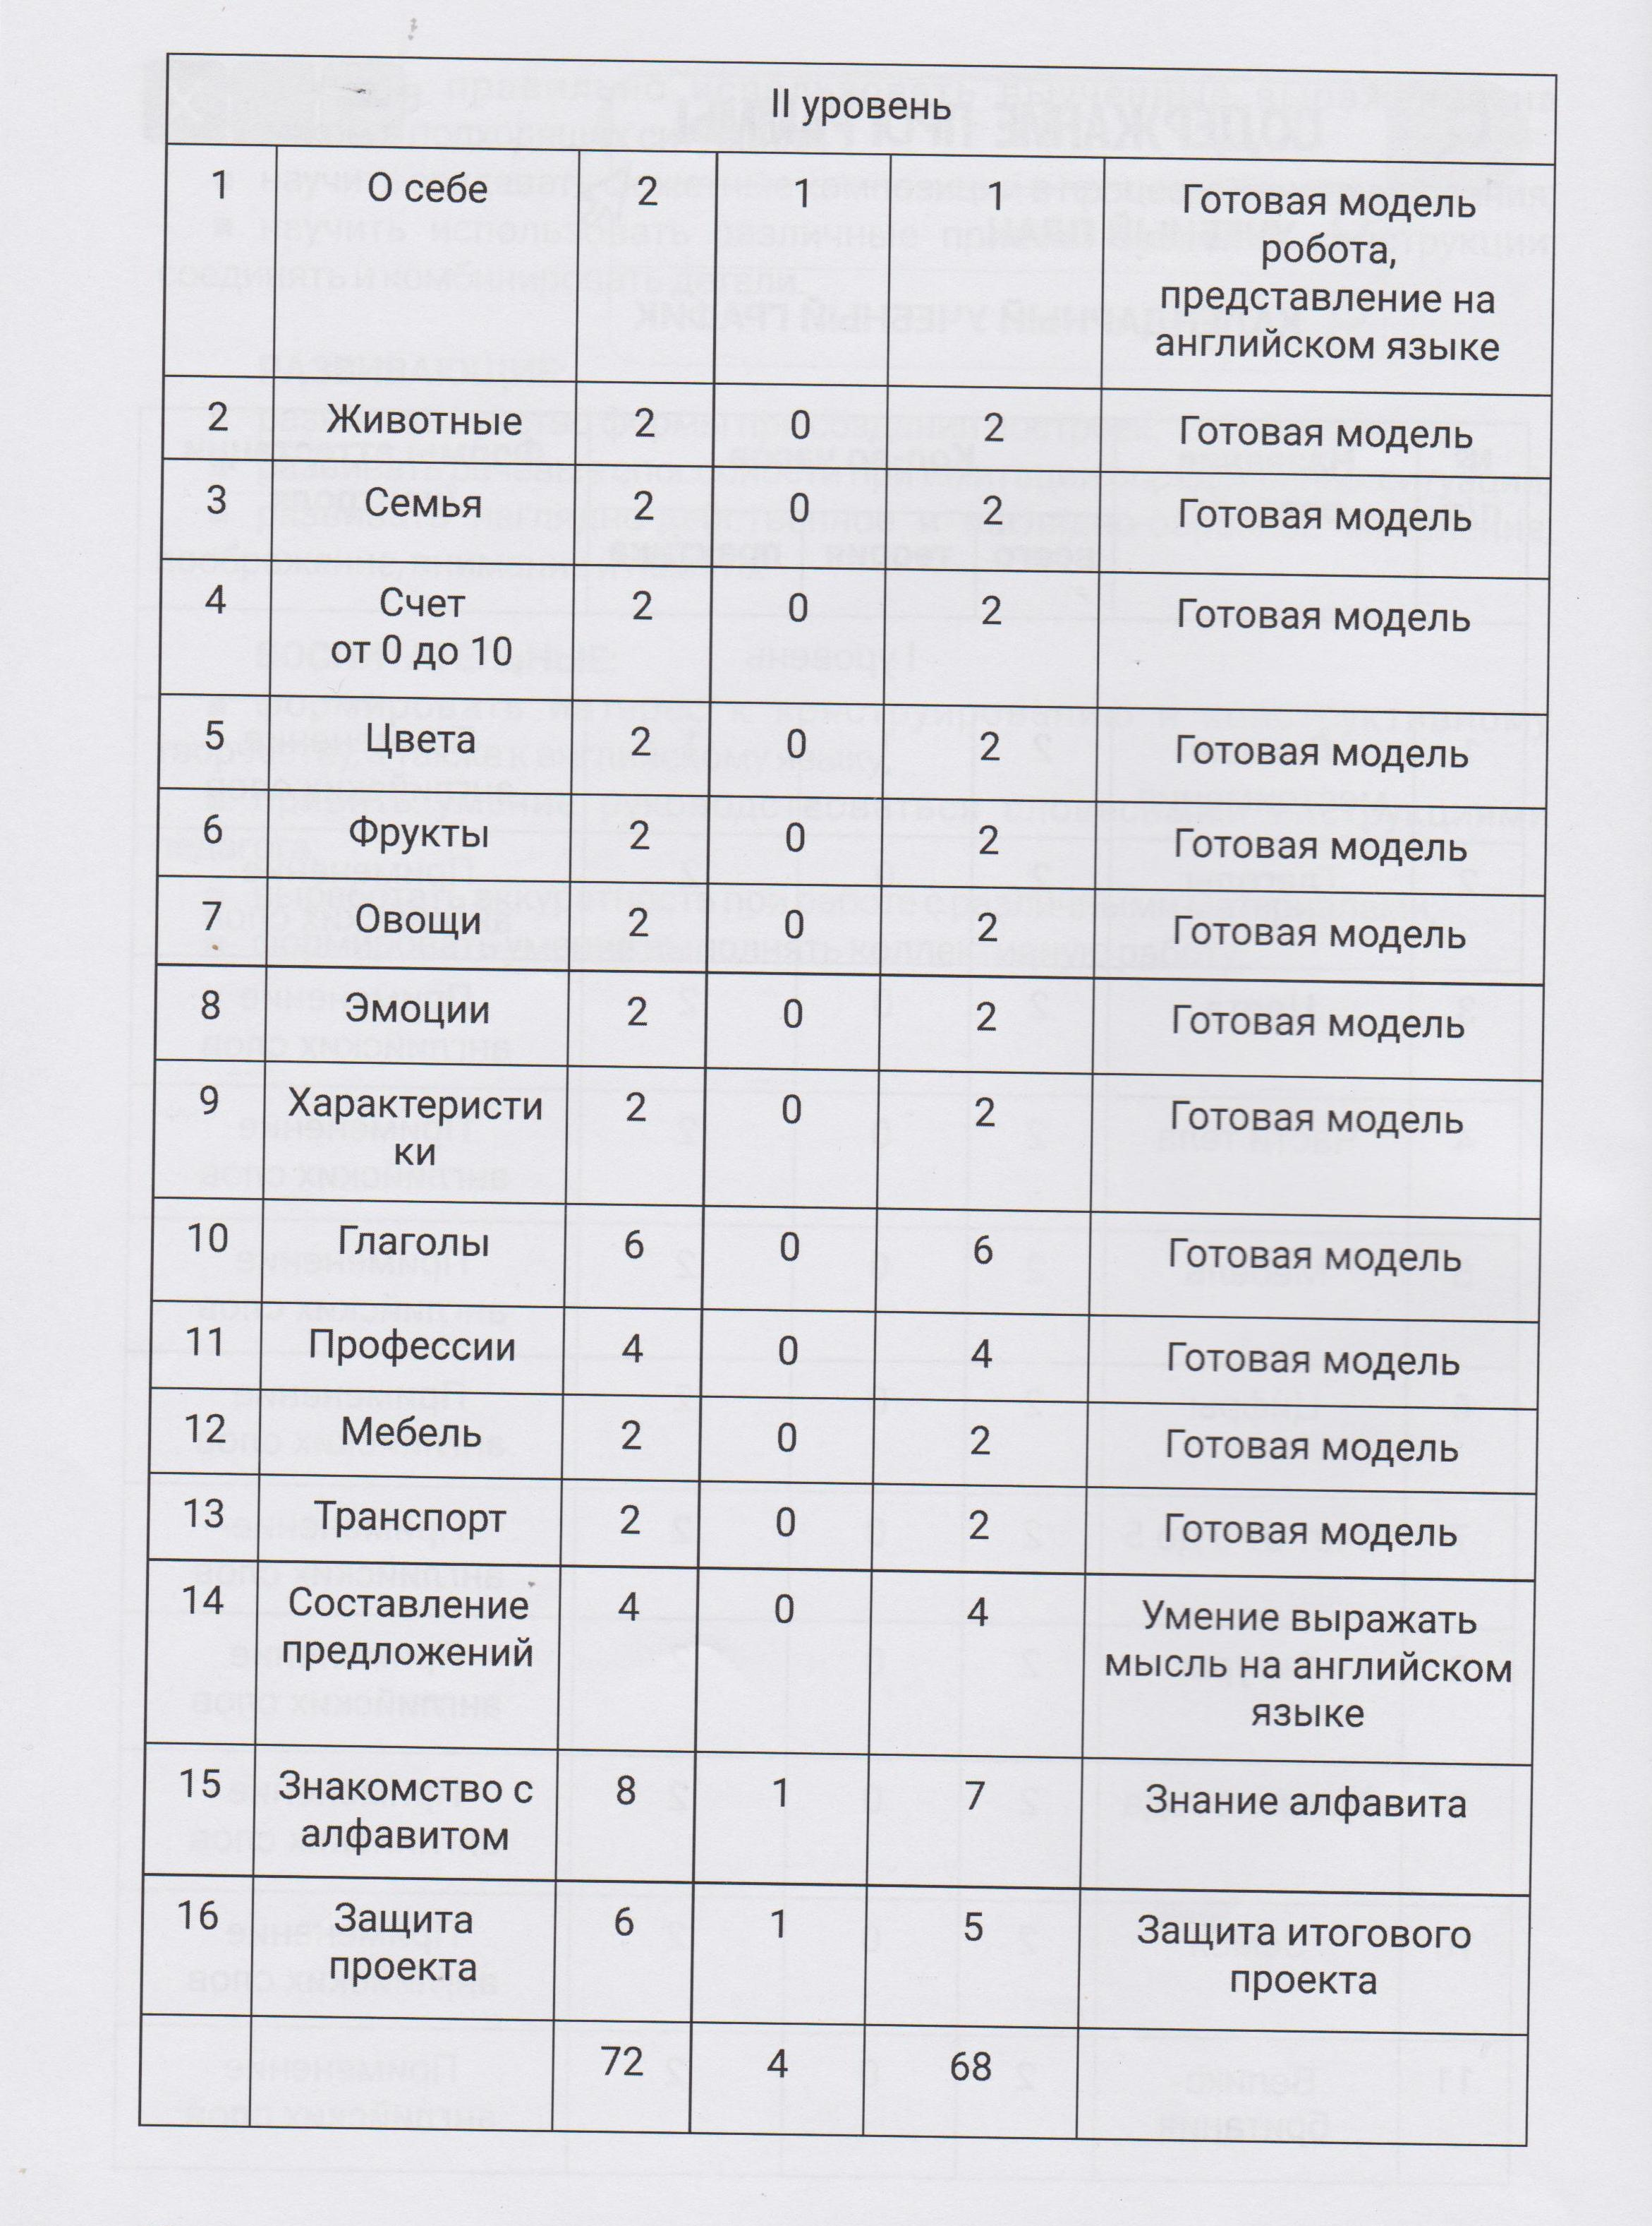

ПЛАНИРУЕМЫЕ РЕЗУЛЬТАТЫ

Предметные результаты знания:
−названий деталей конструкторов;
−базового словарного запаса на английском языке;
−основных лексико-грамматических средств, отражающих смысловые связи предложения и организационную структуру текста;
−требований техники безопасности при работе с конструкторами и планшетом.

умения:
−использовать конструкторы для создания различных механизмов и движущихся моделей;
−составлять примерный план работы по созданию механизмов и движущихся моделей;
−использовать изученный материал в сфере общения на английском языке.

навыки:
−программирования в визуальной среде;
−технического конструирования и моделирования;
−проведения исследования явлений и закономерностей;
−логического и алгоритмического мышления.

Личностные результаты:
−развитие опыта участия в проектной деятельности, повышение уровня самооценки благодаря реализованным проектам.

Метапредметные результаты:
−ориентироваться в своей системе знаний: отличать новое знание от известного;
−перерабатывать полученную информацию: делать выводы в результате совместной работы группы, сравнивать и группировать предметы и их образы;
−работать по предложенным инструкциям и самостоятельно;
−излагать мысли на английском языке в четкой логической последовательности, отстаивать свою точку зрения, приводить аргументы;
−анализировать ситуацию и самостоятельно находить ответы на вопросы путём логических рассуждений;
−определять и формировать цель деятельности на занятии с помощью педагога;
−работать в группе и коллективе;
−уметь презентовать проект на английском языке;
−работать над проектом в команде, эффективно распределять обязанности.

КОМПЛЕКС ОРГАНИЗАЦИОННО-ПЕДАГОГИЧЕСКИХ УСЛОВИЙ РЕАЛИЗАЦИИ ОБЩЕРАЗВИВАЮЩЕЙ ПРОГРАММЫ
Календарный учебный график
№  п/п | Основные  характеристики образовательного процесса
1. | Количество учебных недель | 36
2. | Количество учебных дней | 72
3. | Количество часов в неделю | 2
4. | Количество часов на учебный год | 72
5. | Недель в I полугодии | 13
6. | Недель во II полугодии | 13
7. | Начало занятий | 2 сентября
8. | Окончание учебного года | 3 мая

КАДРОВОЕ ОБЕСПЕЧЕНИЕ

Преподаватели английского языка и информатики, студенты 4 курса специальности 44.02.01 Дошкольное образование с опытом работы в дошкольном учреждении и со знанием основ английского языка и робототехники.

ФОРМЫ КОНТРОЛЯ И АТТЕСТАЦИИ

Предметом аттестации и контроля являются внешние образовательные продукты воспитанников (созданная модель), а также их внутренние личностные качества, которые относятся к целям и задачам программы.

Оценка имеет различные способы выражения – устные суждения педагога, письменные качественные характеристики.

Методика отслеживания результатов:

-наблюдение за детьми в процессе работы с фиксацией результатов, заполнение «Листа индивидуальных достижений ребенка»;

-игры;

-коллективные творческие работы;

-беседы с детьми и их родителями.

По окончании каждой темы предусмотрена итоговая работа. Критерии оценки представления модели : «Представление», «Описание». Результаты также заносятся в Лист.

МЕТОДИЧЕСКОЕ ОБЕСПЕЧЕНИЕ ПРОГРАММЫ

Для методического обеспечения программы разработаны:

Первый уровень:

-видео уроки на английском языке с элементами робототехники для каждого занятия;

-рабочие тетради.

Второй уровень:

-презентации, адаптированные для проведения занятий с детьми дошкольного возраста и включающих в себя, как произношение английских слов носителями языка, так и карты сборок моделей на конструкторе UARO;

-рабочие тетради;

-дидактическая игра «Кодики – ходики»;

-дипломы для всех детей, успешно прошедших курс обучения.

СПИСОК ИСТОЧНИКОВ И ЛИТЕРАТУРЫ

Рекомендуемая методическая литература для педагогов:
Hill David English for Information Technology, Vocational English Course 2 /H. David; Pearson Education Limited, 2011. – 81c.
Learn to Program with Scratch by Majed Marji Released February 2014 Publisher(s): No Starch Press ISBN: 9781593275433
Копосов Д. Г. Первый шаг в робототехнику. М.: БИНОМ, Лаборатория знаний, 2015. – 288 с.
Копосов Д. Г. Технология. Робототехника. учебное пособие/ Д. Г. Копосов. – М.: БИНОМ. Лаборатория знаний, 2017. – 128 с.: ил.
Первые механизмы. Книга для учителя – Институт новых технологий. – 81 с.
Филиппов С. А. Робототехника для детей и их родителей. СПб, «Наука», 2013. – 319 с.
Максимока Т.Д. English Pronunciation and Reading Rules [Текст]: Учебное пособие / Т. Д. Максимова, Г. Н. Зыкова, О. А. Дмитриева. - Барнаул: БГПУ, 2005. - 128 с.

Интернет-ресурсы:
Концепция развития дополнительного образования детей (утверждена распоряжением Правительства Российской Федерации от 4 сентября 2014 г. № 1726-р[электронный ресурс] URL:http://government.ru/media/ files/41d502742007f56a8b2d.pdf (дата обращения 15.05.2017).
Науменко О. М. Творчествоведение на современном этапе [электронный ресурс] / О. М. Науменко // Академия творческоведческих наук и учений [электронный ресурс] URL: http://atnu.narod.ru/tvorit.html (дата обращения 15.05.2017).
Ревягин Л. Н. Проблемы развития черт творческой личности и некоторые рекомендации их решения [электронный ресурс]: / Л. Н. Ревягин // URL: http://ou.tsu.ru/school/konf16/11.html (дата обращения 15.05.2017).

